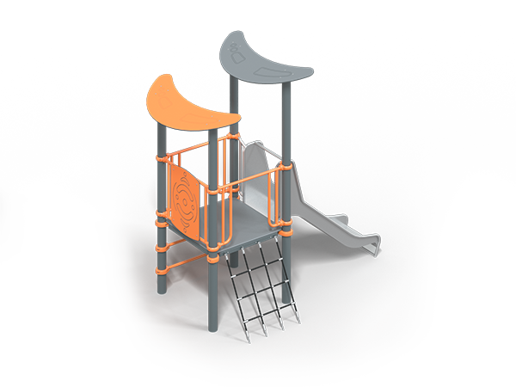 | Игровой комплекс 1193  Размеры не менее: длина – 3190 мм, ширина – 1900 мм, высота – 2865 мм.  Игровой комплекс представляет собой конструкцию в виде башни с двумя декоративными крышами, перекладин, открытой горки и канатного подъема. Комплекс предназначен для детей в возрасте от 3 до 7 лет. Способствует развитию и укреплению мышечной системы, тренировке вестибулярного аппарата, ориентировании в пространстве.  Стойки башни выполнены из металлической трубы круглого сечения диаметром не менее 108 мм. Количество стоек – 4 шт по краям башни. К стойкам с помощью хомутов крепятся ограждения. Ограждение выполнено из металлического каркаса, и HPL-панели толщиной не менее 12 мм, металлический каркас изготовлен из металлической трубы круглого сечения диаметром не менее 33,5 мм. Перекладины выполнены из металлической трубы круглого сечения диаметром не менее 33,5 мм. Канатный подъем изготовлен из полипропиленового каната диаметром не менее 16 мм, со стальным/полипропиленовым сердечником. Канат предназначен для детских игровых площадок, сплетен из 6-ти прядей. Каждая прядь состоит из металлической сердцевины (канатная оцинкованная проволока) с обкаткой мультифиламентным полипропиленом, стабилизированным против ультрафиолетового излучения. Горка должна иметь габаритные размеры не менее: длина – 1660 мм, ширина – 695 мм, высота – 1616 мм, стартовый участок горки находится на высоте не менее 850 мм, и не более 900 мм, от поверхности покрытия площадки. Скат горки выполнен из цельного листа нержавеющей стали, толщиной не менее 2 мм.  Используемая фанера должна быть водостойкой фанерой, марки ФСФ, из лиственных пород.  Все стальные конструкции окрашиваются порошковой краской с предварительной антикоррозионной обработкой. На конструкциях из нержавеющей стали все сварные швы и открытые грани должны быть отшлифованы для исключения травмирования.

